+



R E P U B L I K A H R V A T S K A
SPLITSKO - DALMATINSKA ŽUPANIJA
OPĆINA PODBABLJE

21262 Kamenmost

Drum 15

Kamne

Šifra općine: | 337
Broj RKP-a: | 30007
Matični broj: | 02765616
OIB: | 99326330899
Razina: | 22
Šifra djelatnosti: | 8411

OBRAZLOŽENJE
GODIŠNJEG IZVJEŠTAJA O IZVRŠENJU PRORAČUNA OPĆINE PODBABLJE ZA RAZDOBLJE SIJEČANJ-LIPANJ 2026. GODINE

Člankom 79. Zakona o proračunu („Narodne novine“ broj 144/21) i člankom 4. Pravilnika o polugodišnjem i godišnjem izvještaju o izvršenju proračuna i financijskog plana ("Narodne novine“ broj 85/23) propisan je sadržaj godišnjeg izvještaja o izvršenju proračuna proračunskih korisnika jedinica lokalne samouprave.
Godišnji izvještaj o izvršenju proračuna sadrži:
- Opći dio proračuna koji čini Račun prihoda i rashoda iskazanih prema izvorima financiranja i ekonomskoj klasifikaciji te rashoda iskazanih prema funkcijskoj klasifikaciji, i Račun financiranja prema izvorima financiranja i ekonomskoj klasifikaciji.
- Posebni dio proračuna po organizacijskoj klasifikaciji, izvorima financiranja i ekonomskoj klasifikaciji, raspoređenih u programe koji se sastoje od aktivnosti i projekata;
- Izvještaj o korištenju proračunske zalihe
- Izvještaj o zaduživanju na domaćem i stranom tržištu novca i kapitala
- Izvještaj o danim jamstvima i plaćanjima po protestiranim jamstvima
- Obrazloženje ostvarenja prihoda i primitaka, rashoda i izdataka

U skladu s navedenom zakonskom obvezom, sastavljen je Polugodišnji izvještaj o izvršenju proračuna Općine Podbablje za razdoblje siječanj-lipanj 2026. godine.
Obrazloženje polugodišnjeg izvještaja o izvršenju Proračuna za razdoblje od 01. siječnja do 30. lipnja 2026. godine Općine Podbablje sastoji se od obrazloženja Općeg dijela izvještaja o izvršenju proračuna i obrazloženja Posebnog dijela izvještaja o izvršenju proračuna.

Primici od financijske imovine i zaduživanja

Općina Podbablje u promatranom razdoblju je imala primitaka od financijske imovine i zaduživanja u iznosu od 290.466,82 €.

Izdaci za financijsku imovinu i otplatu zajmova

Općina Podbablje u promatranom razdoblju je imala izdataka za financijsku imovinu i otplatu zajmova u iznosu od 44.927,16 € što predstavlja 50,23% manje nego prošle godine.

Obrazloženje ostvarenja prihoda i primitaka, rashoda i izdataka

Godišnji izvještaj za razdoblje siječanj-lipanj 2026. godine iskazan je sukladno članku 4. Pravilnika o polugodišnjem i godišnjem izvještaju o izvršenju proračuna ("Narodne novine“ broj 85/23) te prema Proračunu za 2026. godinu kojeg je donijelo Općinsko vijeće Općine Podbablje.

OBRAZLOŽENJE OPĆEG DIJELA IZVJEŠTAJA O IZVRŠENJU PRORAČUNA

U razdoblju od 01.01.- 30.6.2026.. godine realizirano je:

 | IZVRŠENJE  1-6/2026. | PLAN 2026. | IZVRŠENJE  1-6/2026.
UKUPNI PRIHODI | 2.897.788,90 | 6.763.050,00 | 2.489.873,34
UKUPNI RASHODI | 2.558.473,64 | 6.803.050,00 | 3.117.406,35
VIŠAK/MANJAK PRIHODA NAD RASHODIMA | 339.315,26 | -40.000,00 | -627.533,01
UKUPNO PRIMICI | 0,00 | 300.000,00 | 290.466,82
UKUPNO IZDACI | 90.264,13 | 260.000,00 | 44.927,16
VIŠAK/MANJAK PRIMITAKA/IZDATAKA | -90.264,13 | 40.000,00 | 245.539,66
PRENESENI VIŠAK/MANJAK | -894.366,07 | 0,00 | -331.145,45
REZULTAT | -645.314,94 € | 0,00 € | -713.138,80 €

Ukupni prihodi/primici ostvareni su u iznosu od 2.780.340,16 € i za 60,64% manji su od plana i 4,06% manji nego u promatranom razdoblju prošle godine, a ukupni rashodi/izdaci ostvareni su u iznosu od 3.162.333,51 € i za 55,23% su manji od plana, a veći za 19,39% u odnosu na prošlu godinu.
Na kraju izvještajnog razdoblja bilježi se manjak prihoda i primitaka nad rashodima i izdacima u koji iznosi 381.993,35 €. Iz prethodnog razdoblja je preneseni manjak u iznosu od 331.145,45 € te je utvrđen manjak u izvještajnom razdoblju od 713.138,80 € koji će se pokriti u sljedećem razdoblju.

OBRAZLOŽENJE OSTVARENJA PRIHODA/PRIMITAKA

Realizacija prihoda/primitaka Općine Podbablje u odnosu na isto razdoblje prošle godine manja je za 4,06%, a ostvarenje u odnosu na godišnji plan iznosi 39,36%. Struktura prihoda pokazuje da su osnovni izvor prihoda prihodi poslovanja koji čine 89,55 % ukupnih prihoda, dok prihodi od prodaje nefinancijske imovine nisu izvršeni. Primici od financijske imovine i zaduživanja izvršeni su 3,18% manje od planiranog.
PRIHODI | IZVRŠENJE 2025. | PLAN 2026. | IZVRŠENJE 2026. | % učešća | Indeks 2026./2025. | % izvršenja
PRIHODI POSLOVANJA | 2.897.788,90 | 6.403.050,00 | 2.489.873,34 | 89,55% | 92,02% | 38,89%
PRIHODI OD PROD.NEFIN.IMOV. | 0,00 | 360.000,00 | 0,00 | 0,00% | 0,00% | 0,00%
PRIMICI OD FINANCIJSKE IMOVINE I ZADUŽIVANJA | 0,00 | 300.000,00 | 290.466,82 | 10,45% | 0,00% | 96,82%
UKUPNO PRIHODI: | 2.897.788,90 € | 7.063.050,00 € | 2.780.340,16 € | 100% | 95,94% | 39,36%

Grafikon 1.1. Prihodi/primici
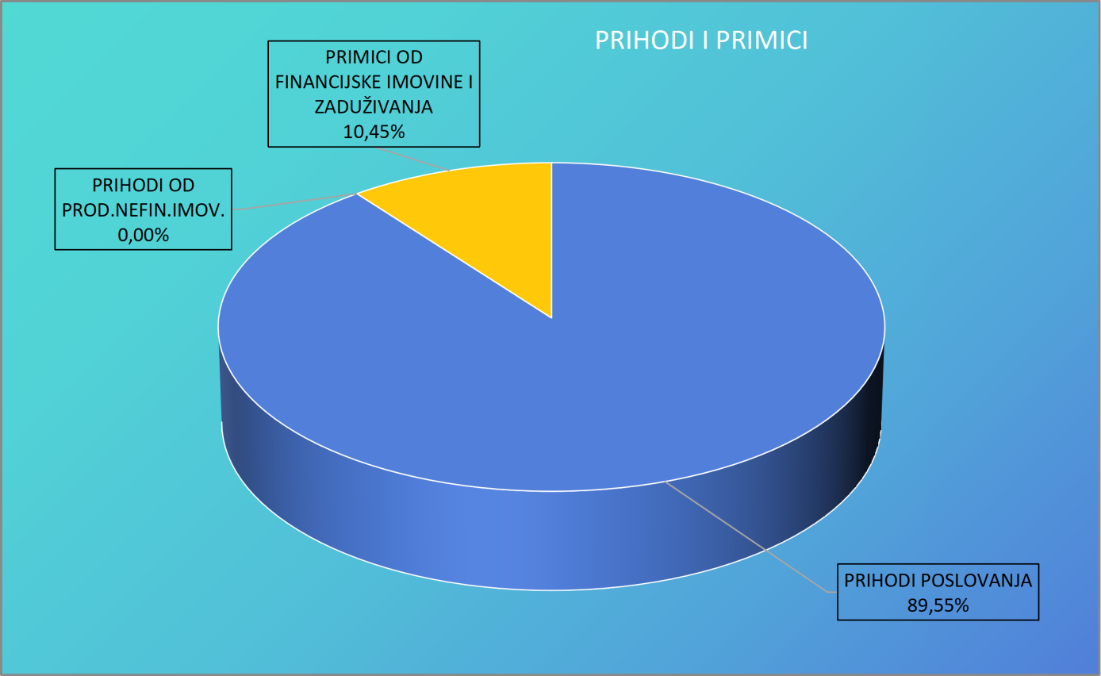

PRIHODI POSLOVANJA ZA RAZDOBLJE SIJEČANJ - LIPANJ 2026. ČINE:

Prihodi od poreza | 959.277,92 | 38,53
Pomoći iz inozemstva i od subjekata unutar općeg proračuna | 1.211.097,79 | 48,64
Prihodi od imovine | 33.377,27 | 1,34
Prihodi od upravnih i administrativnih pristojbi, po posebnim propisima i naknada | 235.927,36 | 9,48
Prihodi od prodaje proizvoda i robe te pruženih usluga, prihodi od donacija, povrati | 45.258,00 | 1,82
Kazne, upravne mjere i ostali prihodi | 4.935,00 | 0,19
UKUPNO | 2.489.873,34 € | 100,00%

Prihodi poslovanja ostvareni su u ukupnom iznosu od 2.489.873,34 € što je za 13,40% manje nego istog razdoblja 2025. godine. Značajno povećanje prihoda u usporedbi s istim razdobljem prošle godine odnosi se na prihode od poreza 16,4%, prihodi od upravnih i administrativnih pristojbi, pristojbi po posebnim propisima i naknada 20,93%, prihodi od pomoći iz inozemstva i od subjekata unutar općeg proračuna, prihodi od imovine 80,02%, prihodi od prodaje proizvoda i robe te pruženih usluga, prihodi od donacija, povrati 480,74%, prihodi od kazni, upravnih mjera i ostali prihodi bilježe uvećanje od 177,42%, dok prihodi od imovine bilježe umanjenje od 35,50%.

Grafikon 1.2. Prihodi poslovanja
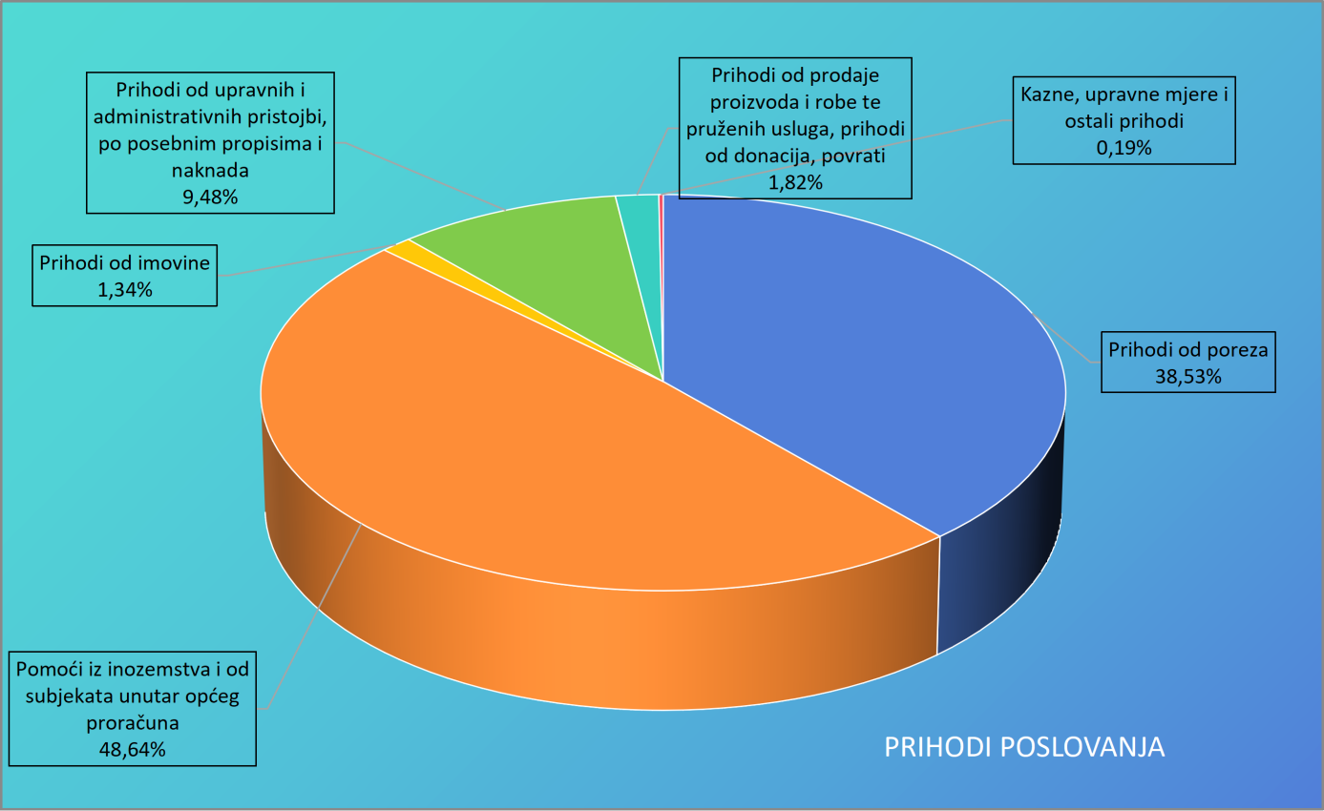

Prihodi od poreza

Prihodi od poreza značajni su prihodi poslovanja i obuhvaćaju porez na dohodak, poreze na imovinu i poreze na robu i usluge te su u ukupnom iznosu manji za 58,80% od plana. U izvještajnom razdoblju ostvareni su u iznosu od 959.277,92 € što je 16,4% više u odnosu na isto razdoblje prethodne godine. Poslove utvrđivanja, nadzora, naplate i ovrhe lokalnih poreza Općine povjereni su Poreznoj upravi na temelju Odluke Općinskog vijeća.

611 – Porez i prirez na dohodak ostvaren je u većem iznosu u odnosu na isto razdoblje prethodne godine za 157.569,62 €, odnosno veći je za 20,2 %.
Unutar spomenute kategorije poreznih prihoda, značajniju promjenu u ostvarenju u odnosu na isto razdoblje prethodne godine bilježe kategorija Porez na dohodak od nesamostalnog rada s iznosom ostvarenja 1.217.488,44 € (20,3 % više nego prethodne godine), dok Porez na dohodak od samostalnih djelatnosti s iznosom ostvarenja 66.884,92 € (117,5 % više nego prethodne godine), Porez od imovine i imovinskih prava s iznosom ostvarenja 44.083,87 € (117,3 % više nego prethodne godine), Porez na dohodak od kapitala s iznosom ostvarenja 44.689,39 € (1,8 % više nego prethodne godine), Porez na dohodak po godišnjoj prijavi s iznosom ostvarenja 15.256,07 € (68,5 % manje nego prethodne godine), Povrat poreza na dohodak po godišnjoj prijavi s iznosom ostvarenja 452.698,90 € (19,9 % više nego prethodne godine).
613 – Porezi na imovinu ostva.reni su za 53,1 % manje u odnosu na prethodnu godinu te iznose 20.278,62 €. Sastoje se od Stalnih poreza na nepokretnu imovinu (zemlju, zgrade, kuće i ostalo) u iznosu od 7.734,07 € (u usporedbi s prethodnom godinom indeks pokazuje >>100%), povremenih poreza na imovinu u iznosu od 12.544,55 € (71% manje nego prethodne godine).

614 - Porezi na robu i usluge ostvareni su za 11,33% više u odnosu na prethodnu godinu te iznose 6.004,99 €, a sastoje se od poreza na promet i poreza na korištenje dobara ili izvođenja aktivnosti.

Pomoći iz inozemstva i od subjekata unutar općeg proračuna

U izvještajnom razdoblju ostvarene su pomoći u ukupnom iznosu od 1.211.097,79 € što je 59,28% manje u odnosu na godišnji plan, a manje za 34% u odnosu na isto razdoblje prošle godine. Pomoći proračunu iz drugih proračuna su ostvarene u iznosu od 11.018,00 € (94,6% manje nego prethodne godine), dok su tekuće pomoći od izvanproračunskih korisnika ostvarene u iznosu od 422.689,78 € (nisu zabilježene u istom razdoblju prethodne godine). Pomoći fiskalnog izravnanja izvršene su u iznosu od 595.483,90 € (manje su za 2% u odnosu na prošlu godinu). Kapitalne pomoći temeljem prijenosa EU sredstava izvršene su u iznosu od 181.906,11 € (82,2% manje nego 2025. godine).

Prihodi od imovine

Ostvarenje prihoda od imovine veće je u odnosu na isto razdoblje prethodne godine za 1,5% te iznosi 33.377,27 €, a sastoje se od prihoda od kamate na oročena sredstva i depozite po viđenju u iznosu od 0,13 € (85,7% više nego prethodne godine), ostalih prihoda od financijske imovine u iznosu od 32.896,83 € (>>100% više nego prethodne godine) te ostalih prihoda od nefinancijske imovine u iznosu od 480,44 € (98,5% manje nego prethodne godine).

Prihodi od prodaje proizvoda i robe te pruženih usluga, prihodi od donacija te povrati po protestiranim jamstvima

Prihodi su ostvareni s iznosom od 44.308,00 € što je manje za 0,7 % u odnosu na prošlu godinu i odnose se na prihode od pruženih usluga.

Prihod od upravnih i administrativnih pristojbi, pristojbi po posebnim propisima i naknada

Prihodi su ostvareni s iznosom od 235.924,75 € što je više za 69,3 % u odnosu na prošlu godinu.
651 - Upravne i administrativne pristojbe – ukupno ostvarenje je 1.568,79 € (121,2% više nego prethodne godine),
652 - Prihodi po posebnim propisima – ostvareni su s osnove ostalih nespomenutih prihoda u ukupnom iznosu od 159.440,43 € ili 27,2 % više nego prethodne godine.
653 - Komunalni doprinosi i naknade – temeljem izdanih rješenja naplaćeni prihod od komunalnog doprinosa iznosi 6.220,24 € (178,8% više u odnosu na 2025. godinu) dok je od komunalne naknade ostvareno 68.695,29 € (526,9% više) od građana i poslovnih subjekata na području općine.

Kazne, upravne mjere i ostali prihodi

U izvještajnom razdoblju ostvareni su prihodi u ukupnom iznosu od 5.887,61 € što čini 502,8% u odnosu na 2025. godinu.

PRIHODI OD PRODAJE NEFINANCIJSKE IMOVINE

Prihodi od prodaje nefinancijske imovine nisu zabilježeni u promatranom razdoblju, iako su obuhvaćeni planom u iznosu od 360.000,00 €.

OBRAZLOŽENJE OSTVARENJA RASHODA/IZDATAKA

Realizacija rashoda i izdataka Općine Podbablje veća je za 266,66% u odnosu na 2025. godinu. Rashodi poslovanja ostvareni su u iznosu od 2.096.668,79 €, što je 24,7% više nego prošle godine i za 48,4% manje od plana. Struktura rashoda pokazuje da rashodi za zaposlene čine 36,66 % ukupnih rashoda, zatim materijalni rashodi koji čine 14,16%, subvencije 0,28%, pomoći dane u inozemstvo i unutar općeg proračuna 2,72%, naknade građanima i kućanstvima na temelju osiguranja i druge naknade 6,16%, rashodi za donacije, kazne, naknade šteta i kapitalne donacije 6,60%, rashodi za nabavu neproizvedene dugotrajne imovine koji čine 0,42%, proizvedene dugotrajne imovine 31,79%, a rashodi za dodatna ulaganja na nefinancijskoj imovini 0,53%. Financijski rashodi čine 0,68% ukupnih rashoda.

RASHODI | IZVRŠENJE 2025. | PLAN 2026. | IZVRŠENJE  2026. | % učešća | % izvršenja | Indeks 2026./2025.
RASHODI ZA ZAPOSLENE | 831.230,35 | 2.271.000,00 | 1.142.880,15 | 36,66 | 50,33 | 137,5
MATERIJALNI RASHODI | 458.363,13 | 781.300,00 | 441.404,87 | 14,16 | 56,50 | 96,3
FINANCIJSKI RASHODI | 6.197,46 | 20.500,00 | 20.961,42 | 0,68 | 102,25 | 338,2
SUBVENCIJE | 16.921,17 | 122.600,00 | 8.690,15 | 0,28 | 7,09 | 51,4
POMOĆI DANE U INOZ. I UNUTAR OPĆ. PRORAČUNA | 1.800,00 | 30.000,00 | 84.892,96 | 2,72 | 282,98 | 4.716,3
NAKNADE GRAĐANIMA I KUĆAN. NA TEMELJU OSIG. I DR. NAKNADA | 206.531,45 | 467.900,00 | 192.021,74 | 6,16 | 41,04 | 93,0
RASHODI ZA DONACIJE, KAZNE, NAKN. ŠTETA I KAP.POMOĆI | 160.671,69 | 369.750,00 | 205.817,50 | 6,60 | 55,66 | 128,1
RASHODI ZA NABAVU NEPROIZ. DUGOTR. IMOVINE | 12.000,00 | 0,00 | 13.220,00 | 0,42 | 0,00 | 110,2
RASHODI ZA NABAVU PROZI. DUGOTR. IMOV. | 864.745,75 | 2.685.000,00 | 990.905,06 | 31,79 | 36,91 | 114,6
RASHODI ZA DODAT. ULAGANJA NA NEFINANC. IM. | 0,00 | 55.000,00 | 16.612,50 | 0,53 | 30,20 | 0,00
UKUPNO RASHODI: | 2.558.461,00 € | 6.803.050,00 € | 3.117.406,35 € | 100,00% | 45,82% | 121,85%

Rashodi su izvršeni u ukupnom iznosu od 3.117.406,35 €, odnosno 21,85% više u odnosu na isto razdoblje 2025. godine. Ako se napravi analiza, vidljivo je uvećanje rashoda za zaposlene za 37,5%, dok su od plana manji za 49,67%. Materijalni rashodi manji su za 3,7% u odnosu na prošlu godinu, a manji za 43,50% od godišnjeg plana. Financijski rashodi su više ostvareni za 2,25% od godišnjeg plana i veći su za 238,2% u odnosu na isto razdoblje prošle godine. Subvencije su ostvarene za 92,11% manje od godišnjeg plana, a za 48,6% manje od prošle godine. Pomoći dane u inozemstvo i unutar općeg proračuna izvršene su 282,98% prema planu, dok su za 4.616,3% veće od 2025. godine. Rashodi za naknade građanima i kućanstvima na temelju osiguranja i druge naknade su za 7% manji od prošle godine i 58,96% manji od plana. Rashodi za donacije, kazne, naknade šteta i kapitalne pomoći ostvareni su 44,34% manje u odnosu na plan i 28,1% veći od istog razdoblja prošle godine. Rashodi za nabavu neproizvedene dugotrajne imovine nisu planirani, ali ostvareni su u iznosu od 13.220,00 € što je za 110,2% više nego u istom razdoblju prošle godine. Rashodi za nabavu proizvedene dugotrajne imovine su veći za 16,6% od prošle godine i manji za 43,09% od plana.

Grafikon 1.3. Rashodi
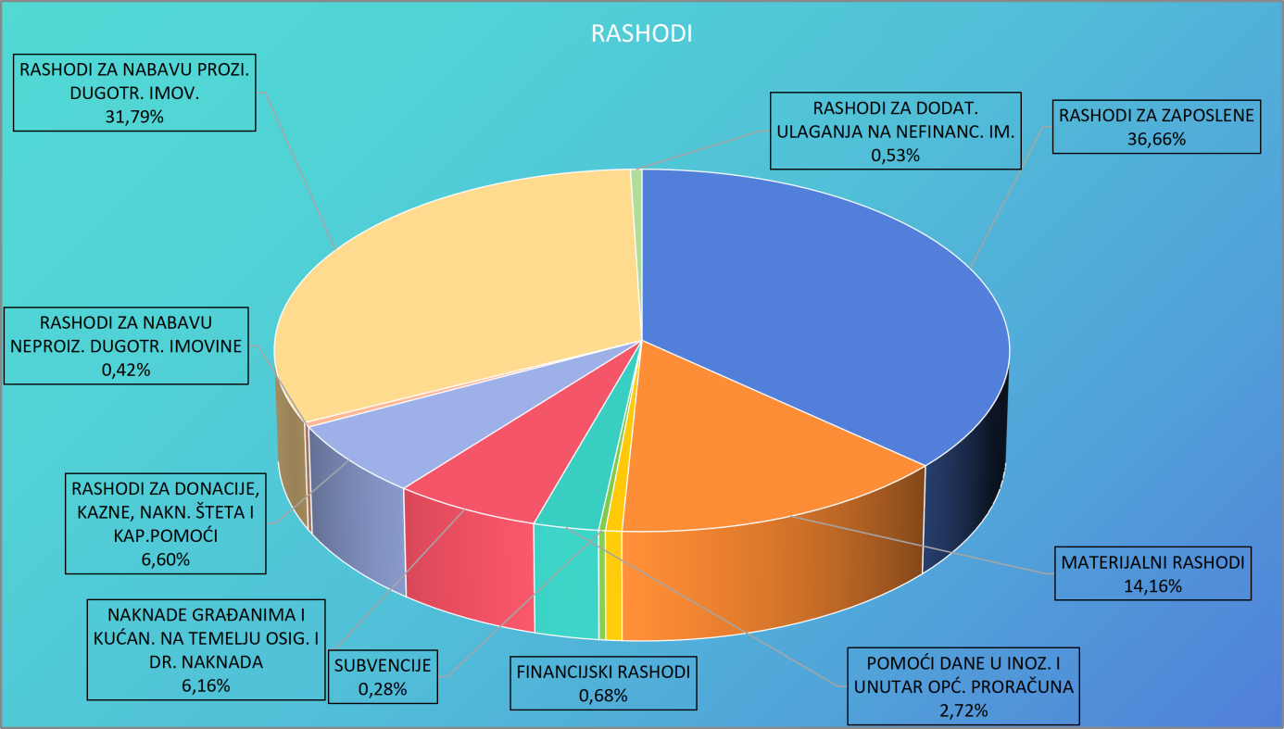

Rashodi za zaposlene

Ostvarenje ove skupine rashoda iznosi 1.142.880,15 € te je veća za 37,5% u odnosu na 2025. godinu, a manje za 3,16% od godišnjeg plana. Uvećanje rashoda za zaposlene je posljedica uvećanja rashoda za plaće za redovan rad zaposlenika u iznosu od 781.101,17 € što za 35,8% više nego 2025. godine, ostalih rashoda u iznosu od 39.211,44 € što je 220,4% više nego prethodne godine, te doprinosa za obvezno mirovinsko i zdravstveno osiguranje koji iznose 322.567,54 € što je za 32,3% više nego 2025. godine.

Materijalni rashodi

Skupina materijalnih rashoda obuhvaća naknade troškova zaposlenima, rashode za materijal i energiju, rashode za usluge, rashode za usluge i ostale nespomenute rashode poslovanja, a ostvareni su u ukupnom iznosu od 441.404,87 € odnosno 3,7% manje nego prethodne godine, a za 43,5% manji od planiranog. Udio pojedine skupine rashoda u ukupnim rashodima iznosi:
- naknade troškova zaposlenima 27.694,34 €
- rashodi za materijal i energiju 123.248,26 €
- rashodi za usluge 268.185,97 €
- ostali nespomenuti rashodi poslovanja 22.276,30 €

Naknade troškova zaposlenima obuhvaćaju naknade za službena putovanja u iznosu od 7.448,97 € (indeks bilježi umanjenje od 12,5%), naknade za prijevoz u iznosu od 16.987,99 € (indeks pokazuje uvećanje od 11,8%) te stručna usavršavanja zaposlenika izvršenih u iznosu 1.661,39 € (indeks pokazuje umanjenje od 31,1%) i ostale naknade troškova zaposlenima u iznosu od 1.595,99 € (indeks pokazuje umanjenje od 35,9%). Rashodi za materijal i energiju sastoje se od rashoda za uredski materijal i ostalih materijalnih rashoda u iznosu od 20.085,31 € (indeks bilježi umanjenje od 6,6%), rashoda za materijal i sirovine u iznosu od 63.867,16 € (indeks bilježi uvećanje 20,3%), energiju u iznosu od 34.218,97 € (indeks bilježi umanjenje od 11,5%); rashodi za materijal i dijelove za tekuće i investicijsko održavanje ostvareni su u iznosu od 2.431,82 € (indeks bilježi umanjenje od 19,4%), rashodi za sitni inventar iznose 2.645,00 € (indeks bilježi umanjenje od 80,7%). Usluge telefona i pošte zabilježene su u iznosu od 14.082,99 € (indeks bilježi uvećanje od 371,3%), usluge tekućeg i investicijskog održavanja u iznosu od 122.033,26 € (indeks bilježi uvećanje od 36,1%), usluge promidžbe i informiranja u iznosu od 238,75 € (indeks bilježi umanjenje od 94,3%), komunalne usluge u iznosu od 32.539,79 € (indeks bilježi uvećanje od 5,2%), zakupnine i najamnine u iznosu od 24.186,83 € (indeks bilježi uvećanje od 181,6%), zdravstvene i veterinarske usluge u iznosu od 2.315,76 € (indeks bilježi umanjenje od 49,1%), intelekualne i osobne usluge u iznosu od 26.452,68 € (indeks bilježi umanjenje od 69,1%), računalne usluge u iznosu od 16.763,01 € (indeks bilježi umanjenje od 30,3%) te ostale usluge u iznosu od 29.572,90 € (indeks bilježi uvećanje od 354,9%) zajedno čine skupinu rashoda za usluge. Ostali nespomenuti rashodi poslovanja sastoje se od rashoda za premije osiguranja u iznosu od 2.467,98 € (indeks pokazuje uvećanje od 2,6%), rashoda za reprezentaciju u iznosu od 7.266,11 € (indeks pokazuje uvećanje od 106,8%), rashoda za pristojbe i naknade u iznosu od 244,16 € (indeks pokazuje umanjenje od 95,6%), troškovi sudskih postupaka u iznosu od 453,23 € (nisu zabilježeni u istom razdoblju 2025. godine) te ostalih nespomenutih rashoda poslovanja u iznosu od 11.844,82 € (indeks pokazuje uvećanje od 96,7%).

Financijski rashodi

Ostvarenje financijskih rashoda iznosi 20.961,42 € što je 238,2% više u odnosu na 2025. godinu i veće za 2,25% od godišnjeg plana, a odnosi se na kamate za primljene kredite i zajmove u iznosu od 17.811,23 € (indeks pokazuje uvećanje od 390,3%), bankarske usluge i usluge platnog prometa u iznosu od 3.132,98 € (indeks bilježi uvećanje od 28,8%), zateznih kamata u iznosu od 17,21 € (indeks bilježi umanjenje od 87%).

Subvencije
Rashodi za subvencije zabilježeni su u iznosu od 8.690,15 € što predstavlja 7,09% prema planu, a manji su od istog razdoblja prošle godine za 48,6%. Odnose se na subvencije trgovačkim društvima i zadrugama izvan javnog sektora.

Pomoći dane u inozemstvo i unutar općeg proračuna
Rashodi za pomoći dane u inozemstvo i unutar općeg proračuna zabilježeni su u iznosu od 84.892,96 € što predstavlja 282,98% prema planu, a za 4.616,3% veći od prošle godine. Sastoje se od tekućih i kapitalnih pomoći drugim proračunima i izvanproračunskim korisnicima i od tekućih i kapitalnih pomoći proračunskim korisnicima drugih proračuna.

Naknade građanima i kućanstvima na temelju osiguranja i druge naknade
Rashodi za naknade građanima i kućanstvima zabilježeni su u iznosu od 192.021,74 € što predstavlja 41,04% prema planu, a manji su od istog razdoblja prošle godine za 7%. Sastoje se od naknada građanima i kućanstvima u novcu u iznosu od 77.182,30 € i od naknada građanima i kućanstvima u naravi u iznosu od 114.839,44 €.

Rashodi za donacije, kazne, naknade šteta i kapitalne pomoći
Navedeni rashodi zabilježeni su u iznosu od 205.817,50 € što predstavlja 55,66% prema planu, a veći su od istog razdoblja prošle godine za 28,1%. Sastoje se od tekućih donacija u novcu u iznosu od 199.880,00 € i kapitalnih pomoći kreditnim i ostalim financijskim institucijama te trgovačkim društvima u javnom sektoru u iznosu od 5.937,50 €.

Rashodi za nabavu nefinancijske imovine

Rashodi za nabavu nefinancijske imovine zabilježeni su u ukupnom iznosu od 1.020.737,56 € što je za 16,4% više u odnosu na isto razdoblje prošle godine i manje za 62,75% od godišnjeg plana. Sastoje se od rashoda za nabavu neproizvedene dugotrajne imovine (zemljište) u iznosu od 13.220,00 € te rashoda za nabavu proizvedene dugotrajne imovine od čega su:
- građevinski objekti: iznose 933.916,95 €, a odnose se na poslovne objekte, ceste i ostale prometne objekte i ostale građevinske objekte
- postrojenja i oprema: iznose 47.488,11 €, a odnose se na uredsku opremu i namještaj, sportsku i glazbenu opremu, uređaje, strojeve i opremu za ostale namjene
- umjetnička, literarna i znanstvena djela iznose 9.500,00 €
Rashodi za dodatna ulaganja na nefinancijskoj imovini izvršena su u iznosu od 16.612,50 €.

IZDACI ZA FINANCIJSKU IMOVINU I OTPLATE ZAJMOVA

Izdaci za financijsku imovinu i otplate zajmova su ostvareni 49,8% u odnosu na prošlu godinu u iznosu od 44.927,16 € za otplatu glavnice primljenih kredita.

OBRAZLOŽENJE POSEBNOG DIJELA IZVJEŠTAJA O IZVRŠENJU PRORAČUNA

U obrazloženju posebnog dijela izvještaja o izvršenju Proračuna iskazano je izvršenje programa, sa 30. lipnjem 2026. godine.

U nastavku slijedi Obrazloženje Posebnog dijela izvršenja Proračuna za 2026. g. prema Programima.

RAZDJEL 001 PREDSTAVNIČKO TIJELO
GLAVA 00101 OPĆINSKO VIJEĆE
Izvor 1. Opći prihodi i primici
Izvor 1.1. Opći prihodi i primici
1000 Program: DONOŠENJE AKATA I MJERA
A100001 Aktivnost: Redovni rad Općinskog vijeća
Planirani su rashodi u iznosu od 1.000,00 €, a izvršeni su u iznosu od 1.500,00 €, što predstavlja 150% prema planu.
Sredstva su utrošena za ostale nespomenute rashode poslovanja. .

A100002 Aktivnost: Potpora radu političkih stranaka
Planirani su rashodi u iznosu od 5.000,00€, a nisu izvršeni u promatranom razdoblju što predstavlja 0,00% prema planu.

A100003 Aktivnost: Savjet mladih
Planirani su rashodi u iznosu od 5.000,00 €, a nisu izvršeni u promatranom razdoblju što predstavlja 0,00% prema planu.

A100004 Aktivnost: Općinska povjerenstva i upravni odbori
Planirani su rashodi u iznosu od 1.000,00 €, a nisu izvršeni u promatranom razdoblju što predstavlja 0,00% prema planu.

GLAVA 00102 OPĆINSKI NAČELNIK
Izvor 1. Opći prihodi i primici
Izvor 1.1. Opći prihodi i primici
1001 Program: REDOVNA DJELATNOST OPĆINSKOG NAČELNIKA
A100101 Aktivnost: Plaća općinskog načelnika
Planirani su rashodi u iznosu od 76.500,00 €, a izvršeni su u iznosu od 32.616,32 €, što predstavlja 42,64% prema planu.
Sredstva su utrošena za plaću za redovan rad načelnika, doprinose za obvezno zdravstveno osiguranje, reprezentaciju i ostale nespomenute rashode poslovanja.

A101003 Aktivnost: Proračunska pričuva
Planirani su rashodi u iznosu od 9.250,00 €, a nisu izvršeni u promatranom razdoblju, što predstavlja 0,00%.

GLAVA 00103 JEDINSTVENI UPRAVNI ODJEL
Izvor 1. Opći prihodi i primici
Izvor 1.1. Opći prihodi i primici
Izvor 3. Prihodi za posebne namjene
Izvor 3.1. Prihodi za posebne namjene
Izvor 3.3. Vlastiti prihodi
Izvor 3.4. Vlastiti prihodi - PK-VRTIĆ
Izvor 4. Pomoći
Izvor 4.2. Kapitalne pomoći
Izvor 4.5. Prihodi za posebne namjene Općina
Izvor 5. Donacije
Izvor 5.0.11 Pomoći iz državnog proračuna kroz opće prihode i primitke
Izvor 5.0.815 Pomoći kroz namjenski primitak od zaduživanja NPOO
Izvor 5.2. Ostale pomoći
Izvor 5.6.1 Europski socijalni fond plus
Izvor 5.6.3 Europski fond za regionalni razvoj
Izvor 5.8.1 Mehanizam za oporavak i otpornost-bespovratna sredstva Izvor 8. Namjenski primici
Izvor 8.1. Namjenski primici od zaduživanja
1001 Program: Redovna djelatnost Općinskog načelnika
A100104 Aktivnost: Obilježavanje Dana općine
Planirani su rashodi u iznosu od 5.000,00 €, a nisu izvršeni u promatranom razdoblju što predstavlja 0,00% prema planu.
A100105 Aktivnost: Summer festival
Planirani su rashodi u iznosu od 20.000,00 €, a nisu izvršeni u promatranom razdoblju što predstavlja 0,00% prema planu.

1002 Program: REDOVNA DJELATNOST JEDINSTVENOG UPRAVNOG ODJELA
Planirani su rashodi u iznosu od 3.008.300,00 €, a izvršeni su u iznosu od 1.428.917,90 €, što predstavlja 47,50% prema planu.

A100001 Aktivnost: Redovna djelatnost DV RIBICA
Planirani su rashodi u iznosu od 1.609.300,00 €, a izvršeni su u iznosu od 818.250,58 €, što predstavlja 50,85% prema planu.
Sredstva su utrošena za plaće za redovan rad, ostale rashode za zaposlene , doprinose za obvezno zdravstveno osiguranje, naknade za prijevoz, za rad na terenu i odvojeni život, stručno usavršavanje zaposlenika, uredski materijal i ostale materijalne rashode, materijal i sirovine, energiju, materijal i dijelovi za tekuće i investicijsko održavanje, usluge telefona, interneta, pošte i prijevoza, usluge tekućeg i investicijskog održavanja, komunalne usluge, zakupnine i najamnine, zdravstvene i veterinarske usluge, intelektualne i osobne usluge, računalne usluge, premije osiguranja, reprezentaciju, bankarske usluge i usluge platnog prometa.

A100201 Aktivnost: Redovan rad općinskog, administrativnog, tehničkog i stručnog osoblja Planirani su rashodi u iznosu od 1.609.300,00 €, a izvršeni su u iznosu od 818.250,58 €, što predstavlja 50,85% prema planu.
Sredstva su utrošena za plaće za redovan rad, ostale rashodi za zaposlene, doprinose za obvezno zdravstveno osiguranje, službena putovanja, naknade za prijevoz, za rad na terenu i odvojeni život, ostale naknade troškova zaposlenima, uredski materijal i ostale materijalne rashode, energiju, materijal i dijelove za tekuće i investicijsko održavanje, sitni inventar i autogume, usluge telefona, interneta, pošte i prijevoza, usluge tekućeg i investicijskog održavanja, usluge promidžbe i informiranja, komunalne usluge, zakupnine i najamnine, intelektualne i osobne usluge, računalne usluge, ostale usluge, premije osiguranja, pristojbe i naknade, troškove sudskih postupaka, ostale nespomenute rashode poslovanja, bankarske usluge i usluge platnog prometa, zatezne kamate.

A100201 Aktivnost: Redovan rad općinskog, administrativnog, tehničkog i stručnog osoblja
Iako nisu planirani rashodi za ovu aktivnost, izvršeni su u iznosu od 5.111,46 €.
Sredstva su utrošena za zakupnine i najamnine.

A100203 Aktivnost: Program Zaželi
Planirani su rashodi u iznosu od 575.000,00 €, a izvršeni su u iznosu od 268.933,61 €, što predstavlja 46,77%.
Sredstva su utrošena za plaće za redovan rad, ostale rashode za zaposlene, doprinose za obvezno zdravstveno osiguranje, naknade za prijevoz, za rad na terenu i odvojeni život i uredski materijal i ostale materijalne rashode.

A100204 Aktivnost: Mjera HZZ - Javni radovi
Planirani su rashodi u iznosu od 30.000,00 €, a nisu izvršeni u promatranom razdoblju što predstavlja 0,00%.

A100205 Aktivnost: Sufinanciranje rada TIC Imotski
Planirani su rashodi u iznosu od 24.000,00 €, a izvršeni u iznosu od 8.000,00 € što predstavlja 33,33% prema planu.
Sredstva su utrošena za tekuće donacije u novcu.

A100206 Aktivnost: Otplata rate kredita
Planirani su rashodi u iznosu od 11.000,00 €, a izvršeni su u iznosu od 17.811,23 €, što predstavlja 161,92% prema planu.
Sredstva su utrošena za kamate za primljene kredite.

A100206 Aktivnost: Otplata rate kredita
Planirani su rashodi u iznosu od 260.000,00 €, a izvršeni su u iznosu od 44.927,16 €, što predstavlja 17,28% prema planu.
Sredstva su utrošena za otplatu glavnice kredita.

K100221 Kapitalni projekt: Postrojenja i oprema-DV RIBICA
Iako nisu planirani rashodi, izvršeni su u iznosu od 2.479,05 €.
Sredstva su utrošena za uredsku opremu i namještaj te uređaje, strojeve i opremu za ostale namjene.

1004 Program: Rashodi za usluge
A100405 Aktivnost: Iznošenje i odvoz smeća - Zgrada i groblje
Planirani su rashodi u iznosu od 20.000,00 €, a izvršeni su u iznosu od 296,67 € što predstavlja 1,48% prema planu.
Sredstva su utrošena za komunalne usluge.

A100406 Aktivnost: Opskrba vodom
Planirani su rashodi u iznosu od 20.000,00 €, a izvršeni su u iznosu od 11.284,04 €, što predstavlja 56,42% prema planu.
Sredstva su utrošena za komunalne usluge.

A100408 Aktivnost: Zbrinjavanje napuštenih životinja
Planirani su rashodi u iznosu od 5.000,00 €, a izvršeni su u iznosu od 736,25 €, što predstavlja 14,73% prema planu.
Sredstva su utrošena za zdravstvene i veterinarske usluge.

A100411 Aktivnost: Geodetsko-katastarske usluge
Planirani su rashodi u iznosu od 30.000,00 €, a izvršeni su u iznosu od 7.500,00 €, što predstavlja 25% prema planu.
Sredstva su utrošena za intelektualne i osobne usluge.

A100413 Aktivnost: Ostale nespomenute usluge - Porezna uprava
Iako nisu planirani rashodi, izvršeni su u iznosu od 10.073,81 €.
Sredstva su utrošena za ostale usluge .

A100415 Aktivnost: Informatička podrška-računalne usluge (Axiom, Leprinka, LC, Promet i prostor, ITT, petr.media
Iako nisu planirani rashodi, izvršeni su u iznosu od 835,96 €.
Sredstva su utrošena za računalne usluge.

1005 Program: Ostali nespomenuti rashodi
A100504 Aktivnost: Pristojbe i naknade - Fond za zaštitu okoliša
Planirani su rashodi u iznosu od 5.000,00 €, ali nisu izvršeni su u promatranom razdoblju.

1007 Program: Subvencije
A100701 Aktivnost: Sufinanciranje - prostor ambulante
Planirani su rashodi za subvencije u iznosu od 4.000,00 €, a izvršeni su u iznosu od 8.690,15 €, što predstavlja 217,25% prema planu.
Sredstva su utrošena za subvenciju najma prostora ambulante.

A100704 Aktivnost: Dječji vrtić Zmijavci
Planirani su rashodi u iznosu od 13.600,00 €, a nisu izvršeni u promatranom razdoblju.

A100706 Aktivnost: Pomoć javnim tvrtkama u suvlasništvu Općine Podbablje
Planirani su rashodi u iznosu od 5.000,00 €, a nisu izvršeni u promatranom razdoblju.

1008 Program: Naknade građanima i kućanstvima
A100801 Aktivnost: Studenti i učenici - Stipendije i prijevoz
Planirani su rashodi u iznosu od 75.000,00 €, a izvršeni su u iznosu od 70.550,00 €, što predstavlja 94,07% prema planu.
Sredstva su utrošena za naknade građanima i kućanstvima u novcu i naravi.

A100802 Aktivnost: Srednjoškolci prijevoz
Planirani su rashodi u iznosu od 85.000,00 €, a izvršeni su u iznosu od 51.089,44 €, što predstavlja 60,11% prema planu.
Sredstva su utrošena za naknade građanima i kućanstvima u novcu i naravi.

A100803 Aktivnost: Sufinanciranje udžbenika
Iako nisu planirani rashodi, izvršeni su u iznosu od 330,04 € za naknade građanima za sufinanciranje udžbenika.

A100804 Aktivnost: Potpora za novorođenu djecu
Planirani su rashodi u iznosu od 37.000,00 €, a izvršeni su u iznosu od 7.700,00 €, što predstavlja 20,81% prema planu.
Sredstva su utrošena za naknade građanima i kućanstvima u novcu.

A100805 Aktivnost: Jednokratne novčane naknade
Planirani su rashodi u iznosu od 10.900,00 €, a izvršeni su u iznosu od 4.952,26 €, što predstavlja 45,43% prema planu.
Sredstva su utrošena za naknade građanima i kućanstvima u novcu.

A100807 Aktivnost: Sufinanciranje izvannastavnih aktivnosti Planirani su rashodi u iznosu od 60.000,00 €, a izvršeni su u iznosu od 57.400,00 €, što predstavlja 95,67% prema planu.
Sredstva su utrošena za naknade građanima i kućanstvima u novcu.

A100808 Aktivnost: Program stambenog zbrinjavanja i energetske učinkovitosti Planirani su rashodi u iznosu od 150.000,00 €, a nisu izvršeni u promatranom razdoblju.

A100809 Aktivnost: Program potpore umirovljenicima
Planirani su rashodi u iznosu od 50.000,00 €, a nisu izvršeni u promatranom razdoblju.

1009 Program: Donacije i ostali rashodi
A100901 Aktivnost: Vjerske zajednice
Planirani su rashodi u iznosu od 6.500,00 €, a izvršeni su u iznosu od 2.300,00 €, što predstavlja 35,38% prema planu.
Sredstva su utrošena za tekuće donacije u novcu.

A100902 Aktivnost: Kulturne udruge
Planirani su rashodi u iznosu od 11.000,00 €, a izvršeni su u iznosu od 9.580,00 €, što predstavlja 87,09% prema planu.
Sredstva su utrošena za tekuće donacije u novcu.

A100903 Aktivnost: Sportske udruge
Planirani su rashodi u iznosu od 200.000,00 €, a izvršeni su u iznosu od 154.100,00 €, što predstavlja 77,05% prema planu.
Sredstva su utrošena za tekuće donacije u novcu.

A100904 Aktivnost: Udruge Hrvatskih branitelja
Planirani su rashodi u iznosu od 4.000,00 €, a izvršeni su u iznosu od 1.300,00 €, što predstavlja 32,5% prema planu.
Sredstva su utrošena za tekuće donacije u novcu.

A100908 Aktivnost: Ulaganje u školstvo
Planirani su rashodi u iznosu od 30.000,00 €, a izvršeni su u iznosu od 22.383,60 €, što predstavlja 74,61% prema planu.
Sredstva su utrošena za tekuće i kapitalne pomoći proračunskim korisnicima drugih proračuna.

1010 Program: Protupožarna i civilna zaštita
A101001 Aktivnost: Javna vatrogasna postrojba
Planirani su rashodi u iznosu od 60.000,00 €, a izvršeni su u iznosu od 20.000,00 €, što predstavlja 33,33% prema planu.
Sredstva su utrošena za tekuće donacije u novcu.

A101002 Aktivnost: Civilna zaštita i gorska služba spašavanja
Planirani su rashodi u iznosu od 5.000,00 €, a izvršeni su u iznosu od 20.000,00 €, što predstavlja 40% prema planu.
Sredstva su utrošena za tekuće donacije u novcu.

A101003 Aktivnost: Crveni križ Imotski
Planirani su rashodi u iznosu od 15.000,00 €, a izvršeni su u iznosu od 2.600,00 €, što predstavlja 17,33% prema planu.
Sredstva su utrošena za tekuće donacije u novcu.

1011 Program: Izgradnja objekata i uređenje komunalne infrastrukture
K101101 Kapitalni projekt: Proširenje i sanacija lokalnih i nerazvrstanih cesta
Planirani su rashodi u iznosu od 60.000,00 €, a izvršeni su u iznosu od 27.409,00 €, što predstavlja 45,68 prema planu.
Sredstva su utrošena za usluge tekućeg i investicijskog održavanja.

K101102 Kapitalni projekt: Izgradnja groblja
Planirani su rashodi za građevinske objekte u iznosu od 385.000,00 €, a izvršeni su u iznosu od 39.296,19 €, što predstavlja 10,21% prema planu.Sredstva su utrošena za nabavu proizvedene dugotrajne imovine - poslovnog objekta.

K101103 Kapitalni projekt: Izgradnja vodovoda
Planirani su rashodi u iznosu od 20.000,00 €, a izvršeni su u iznosu od 5.937,50 €, što predstavlja 29,69% prema planu.
Sredstva su utrošena za poslovne objekte, ostale građevinske objekte, subvencije trgovačkim društvima u javnom sektoru.

K101104 Kapitalni projekt: Izgradnja objekata odvodnje
Planirani su rashodi u iznosu od 10.000,00 €, a nisu izvršeni u promatranom razdoblju.
K101105 Kapitalni projekt: Izgradnja šumskih poljskih putova
Planirani su rashodi u iznosu od 20.000,00 €, a nisu izvršeni u promatranom razdoblju.

K101106 Kapitalni projekt: Izgradnja nogostupa
Planirani su rashodi u iznosu od 20.000,00 €, a izvršeni su u iznosu od 12.000,00 €, što predstavlja 60% prema planu.
Sredstva su utrošena za izgradnju nogostupa.

K101108 Kapitalni projekt: Izgradnja javne rasvjete
Planirani su rashodi u iznosu od 120.000,00 €, a izvršeni su u iznosu od 39.733,86 €, što predstavlja 33,11% prema planu.
Sredstva su utrošena za izgradnju javne rasvjete.

K101109 Kapitalni projekt: Izrada dokumenata prostornog planiranja
Planirani su rashodi u iznosu od 40.000,00 €, a izvršeni su u iznosu od 9.500,00 €, što predstavlja 23,75% prema planu.
Sredstva su utrošena za usluge izrade izmjene prostornog plana.

K101110 Kapitalni projekt: Izgradnja igrališta
Planirani su rashodi u iznosu od 200.000,00 €, a izvršeni su u iznosu od 52.395,00 €, što predstavlja 26,20% prema planu.
Sredstva su utrošena za ostale građevinske objekte - igrališta.

K101112 Kapitalni projekt: Izgradnja i opremanje Dječjeg vrtića
Planirani su rashodi u iznosu od 400.000,00 €, a izvršeni su u iznosu od 32.193,75 €, što predstavlja 8,05% prema planu.
Sredstva su utrošena za opremanje dječjeg vrtića.

K101113 Kapitalni projekt: Izgradnja poduzetničkog centra
Planirani su rashodi u iznosu od 600.000,00 €, a izvršeni su u iznosu od 239.474,47 €, što predstavlja 39,91% prema planu.
Sredstva su utrošena za poslovni objekt - poduzetnički centar.

K101114 Kapitalni projekt: Izgradnja rekreacijsko-športskog centra
Planirani su rashodi u iznosu od 800.000,00 €, a izvršeni su u iznosu od 500.658,40 €, što predstavlja 62,58% prema planu.
Sredstva su utrošena za poslovni objekt - rekreacijski-športski centar, ostale građevinske objekte, sportsku opremu, uređaje, strojeve i opremu za ostale namjene.

K101115 Kapitalni projekt: Opremanje turističko-informativnog centra
Planirani su rashodi u iznosu od 20.000,00 €, a izvršeni su u iznosu od 22.401,18 €, što predstavlja 112,01% prema planu.
Sredstva su utrošena za poslovni objekt - turističko-informativni centar.

K101116 Kapitalni projekt: Izgradnja parkirališta
Planirani su rashodi za izgradnju parkirališta u iznosu od 15.000,00 €, a nisu izvršeni u promatranom razdoblju.

K101117 Kapitalni projekt: Izgradnja kuće Imotske riči
Planirani su rashodi u iznosu od 60.000,00 €, a izvršeni su u iznosu od 18.673,16 €, što predstavlja 31,12% prema planu.
Sredstva su utrošena za poslovni objekt - Kuću Imotske riči.

1012 Program: Održavanje objekata i uređaja komunalne infrastrukture
A101201 Aktivnost: Materijal i dijelovi za održavanje javne rasvjete
Planirani su rashodi u iznosu od 50.000,00 €, a izvršeni su u iznosu od 39.087,20 €, što predstavlja 78,17% prema planu.
Sredstva su utrošena za energiju i usluge tekućeg i investicijskog održavanja.

A101202 Aktivnost: Sanacija divljih odlagališta
Planirani su rashodi za izgradnju parkirališta u iznosu od 10.000,00 €, a izvršeni su u iznosu od 10.625,00 €, što predstavlja 106,25% prema planu.
Sredstva su utrošena za komunalne usluge.

A101203 Aktivnost: Uređenje hortikulturnih i drugih površina
Planirani su rashodi u iznosu od 40.000,00 €, a izvršeni su u iznosu od 49.517,50 €, što predstavlja 123,79% prema planu.
Sredstva su utrošena za usluge tekućeg i investicijskog održavanja te za uređaje, strojeve i opremu za ostale namjene.

A101205 Aktivnost: Energetska obnova zgrada u vlasništvu Općine
Planirani su rashodi u iznosu od 55.000,00 €, a izvršeni su u iznosu od 16.612,50 €, što predstavlja 30,20% prema planu.
Sredstva su utrošena za dodatna ulaganja na građevinskom objektima.

A101206 Aktivnost: Spremnici za odvojeno prikupljanje otpada
Planirani su rashodi u iznosu od 5.000,00 €, a nisu izvršeni u promatranom razdoblju.
A101207 Aktivnost: Sanacija vodovodne mreže u Općini
Iako nisu planirani rashodi za ovu aktivnost, izvršeni su u iznosu od 43.883,00 € za usluge tekućeg i investicijskog održavanja. .

A101208 Aktivnost: Održavanje groblja i površina oko groblja u Općini
Iako nisu planirani rashodi za ovu aktivnost, izvršeni su u iznosu od 5.590,00 € za usluge tekućeg i investicijskog održavanja.

A101209 Aktivnost: Sufinanciranje sanacije ŽUPANIJSKIH CESTA
Iako nisu planirani rashodi za ovu aktivnost, izvršeni su u iznosu od 18.656,25 € za kapitalne pomoći drugom proračunu i izvanproračunskim korisnicima.

A101210 Aktivnost: Podbablje na platnu
Iako nisu planirani rashodi za ovu aktivnost, izvršeni su u iznosu od 5.880,00 € za usluge telefona, interneta, pošte i prijevoza.

1012 Program: Održavanje objekata i uređaja komunalne infrastrukture
A101201 Aktivnost: Materijal i dijelovi za održavanje javne rasvjete
Planirani su rashodi u iznosu od 50.000,00 €, a izvršeni su u iznosu od 39.087,20 €, a nisu izvršeni u promatranom razdoblju.

RAZDJEL 002 IZVRŠNO TIJELO
GLAVA 00202 JEDINSTVENI UPRAVNI ODJEL
1002 Program: Redovna djelatnost Jedinstvenog upravnog odjela
A100220 Aktivnost: Sufinanciranje postupka nabave - GRAD IMOTSKI
Iako nisu planirani rashodi za ovu aktivnost, izvršeni su u iznosu od 9.802,41 € za tekuće pomoći drugom proračunu i izvanproračunskim korisnicima.

1007 Program: Subvencije
A100707 Aktivnost: Sufinanciranje kučišta kamere - GRAD IMOTSKI
Iako nisu planirani rashodi za ovu aktivnost, izvršeni su u iznosu od 34.050,70 € za kapitalne pomoći drugom proračunu i izvanproračunskim korisnicima.

1008 Program: Naknade građanima i kućanstvima
A100810 Aktivnost: Sufinanciranje proširenje ceste - MIRKO TOLIĆ
Iako nisu planirani rashodi za ovu aktivnost, izvršeni su u iznosu od 7.000,00 € za ostale nespomenute rashode poslovanja.

1011 Program: Izgradnja objekata i uređenje komunalne infrastrukture
K101920 Kapitalni projekt: Kupnja građevinskog zemljišta - uz zgradu Općine
Iako nisu planirani rashodi za ovu aktivnost, izvršeni su u iznosu od 13.220,00 € za kupnju zemljišta.

POSEBNI IZVJEŠTAJI

Sukladno članku 80. stavku 2. Zakona o proračunu (NN 144/21) posebni izvještaji u polugodišnjem izvještaju o izvršenju proračuna za razdoblje 01. siječanj – 30. lipanj 2026. godine su:

Izvještaj o korištenju proračunske zalihe

Utvrđuje se da je Općina Podbablje u Proračunu za 2026. godinu planirala tekuću zalihu proračuna pod Aktivnost: Proračunska pričuva A100103 u iznosu od 9.250,00 € i da u izvještajnom razdoblju nije bilo evidentiranih rashoda tako da je izvršenje 0,00%.

Izvještaj o zaduživanju na domaćem i stranom tržištu novca i kapitala

Utvrđuje se da Općina Podbablje u razdoblju od 01. siječnja do 30. lipnja 2026. godine je imala primitaka od zaduživanja (kredit) u iznosu od 290.466,82 €.

Izvještaj o danim zajmovima i potraživanjima po danim zajmovima

Utvrđuje se da Općina Podbablje u razdoblju od 01. siječnja do 30. lipnja 2026. godine nema evidentiranih danih zajmova.

Izvještaj o danim jamstvima i plaćanjima po protestiranim jamstvima

Utvrđuje se da Općina Podbablje u razdoblju od 01. siječnja do 30. lipnja 2026. godine nije izdavala jamstava pa stoga nema niti izdataka po danim jamstvima.

U Podbablju 27. srpnja 2026. godine

ZAKONSKI PREDSTAVNIK

________________________
Ivan Karin, općinski načelnik

